18
INFORME DE EVALUACIÓN Y SEGUIMIENTO A LA LEY DE TRANSPARENCIA Y DEL DERECHO DE ACCESO A LA INFORMACIÓN PÚBLICA NACIONAL.

TERCER (IIl) TRIMESTRE AÑO 2023

Octubre de 2023

Edificio World Business Port
Carrera 69 # 25 B - 44 – Pisos 3, 4 y 7
Teléfonos: (601)3487777
PBX: (601)3487800
www.ssf.gov.co – e-mail: ssf@ssf.gov.co
Bogotá D.C, Colombia

1. INFORMACIÓN GENERAL
1.1 Fecha De Informe: | 27 de octubre de 2023
1.2 Periodo Evaluado: | Tercer (III) Trimestre de 2023
1.3 Proceso y/o Dependencia: | Oficina de Control Interno
1.4 Líder Del Proceso y/o Dependencia: | José William Casallas Fandiño
2. OBJETIVO: Verificar y reportar el grado de cumplimiento y avance en la implementación de las disposiciones establecidas en la Ley de Transparencia y del Derecho de Acceso a la Información Pública Nacional, con el fin de identificar aquellos aspectos por mejorar y generar las recomendaciones a que haya lugar
3. ALCANCE: La evaluación se realizará sobre la información que se encuentra disponible en el enlace de transparencia de la página web de la entidad, a corte al Tercer (III) Trimestre de 2023.así:
https://www.ssf.gov.co/web/guest/transparencia/contol/reporte-de-control-interno
4. CRITERIOS: Para la evaluación se tendrán en cuenta los siguientes criterios:

- Constitución Política de Colombia de 1991 (CP), Artículo 209
- Artículo 269 CP
- Ley 1712 de 2014
- Decreto 103 del 20 de enero de 2015
- Norma técnica NTC 5854
- Norma técnica NTC 6047

5. SEGUIMIENTO: El seguimiento se realizó teniendo en cuenta cada uno de los ítems de la matriz de cumplimiento dispuesta por la Procuraduría General de la Nación “Guía para el Cumplimiento de Transparencia Activa de la Ley 1712 de 2014”, sobre la información registrada y publicada en la página web de la Entidad en el enlace.
https://www.ssf.gov.co/web/guest/transparencia/contol/informes-degesti%C3%B3n-control-y-auditoria/matriz-de-cumplimiento

6. RESULTADO DEL SEGUIMIENTO

A continuación, se detallan los aspectos observados en el seguimiento al informe del segundo trimestre de 2023 y los aspectos identificados en la presente revisión, que merecen atención por parte de las áreas responsables del manejo y administración de la información publicada en la página web de la Entidad.

6.1 SEGUIMIENTO INFORME PERÍODO ANTERIOR:

6.1.1 Transparencia.

Se reitera nuevamente que desde el menú principal de la página Web al momento de seleccionar el botón de “Transparencia”, se puede observar que el menú que se despliega no se muestra el índice de manera correcta, no sigue la secuencia numérica, evidenciando que hace falta el No. 9 y 11 y 15 que anteriormente hacía referencia a 9.Tramites y Servicios; el No 11.Transparencia Pasiva; 15 Observatorio.
.
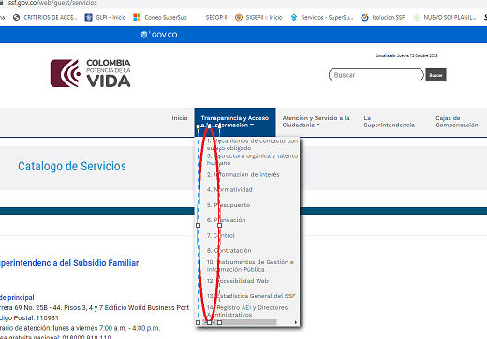
Fuente: www.ssf.gov.co Imagen capturada 12 octubre 2023.

6.1.2 2. Información de interés.

Desde el menú principal en el botón de transparencia y acceso a la información, al tomar el numeral 2. Información de interés, evidenciamos que existe 2 contenidos. Con información similar, comparándolo con el banner de la página principal como se ilustra más abajo.
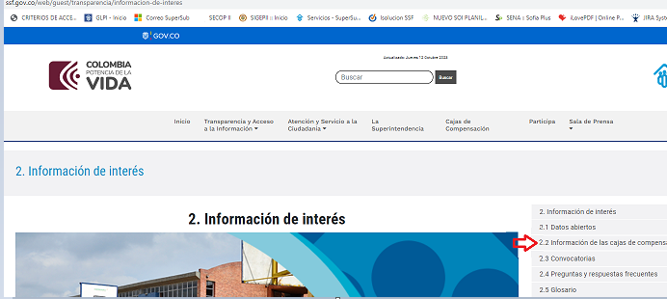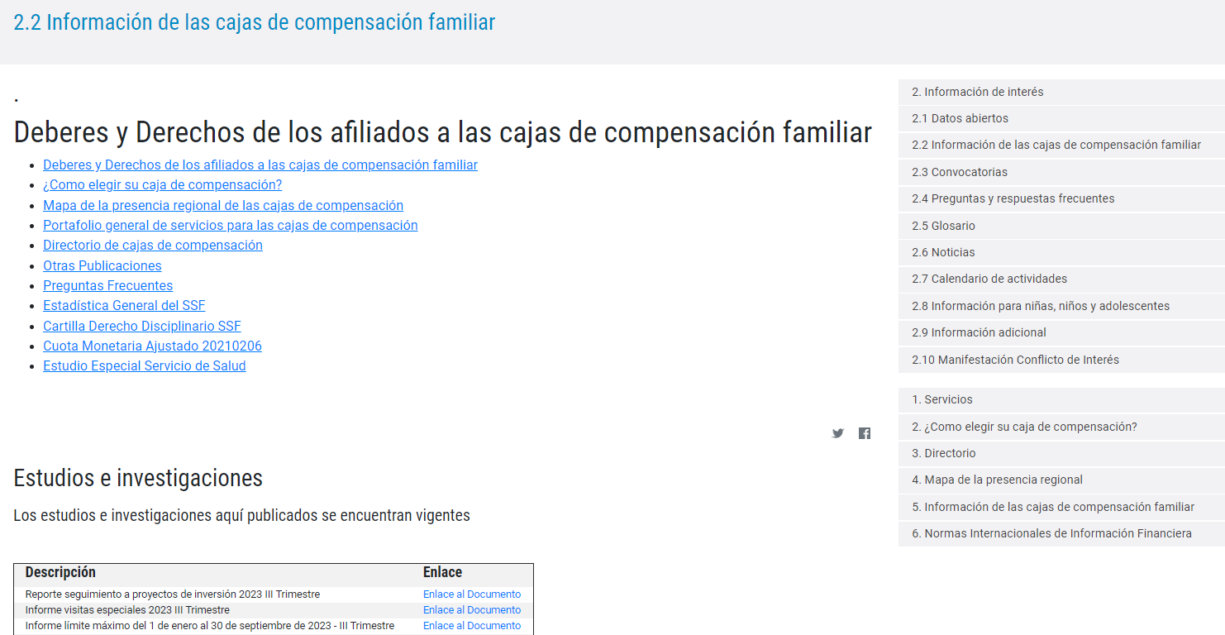
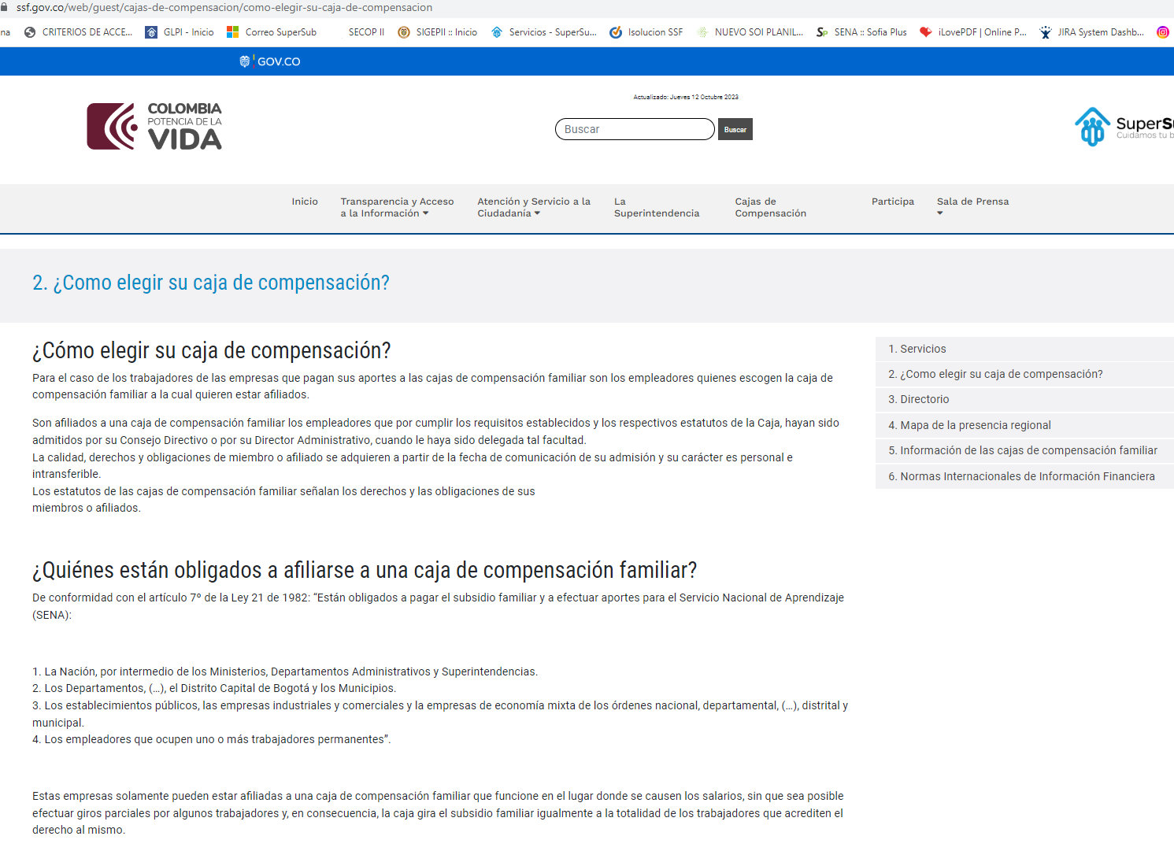

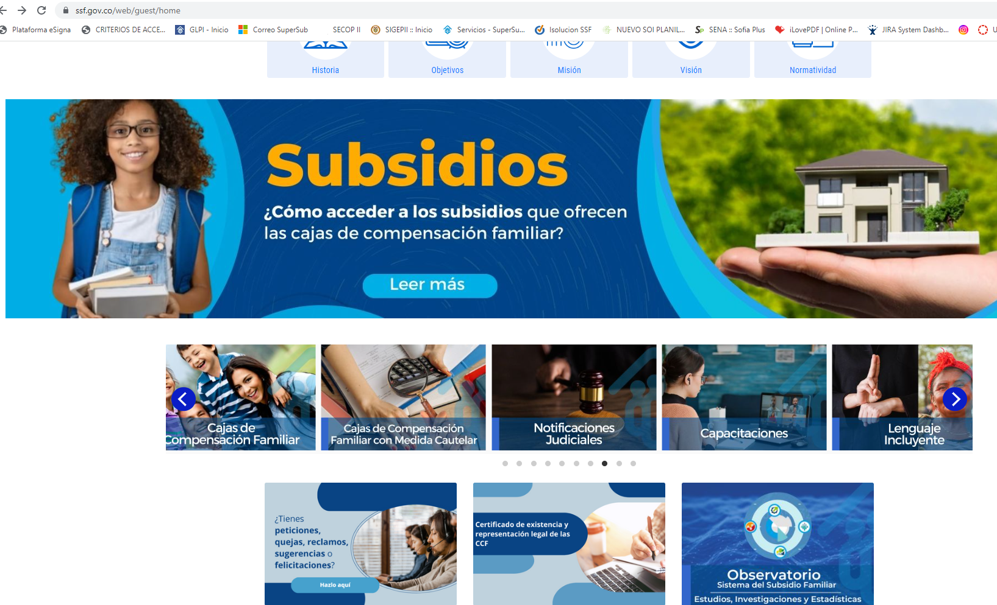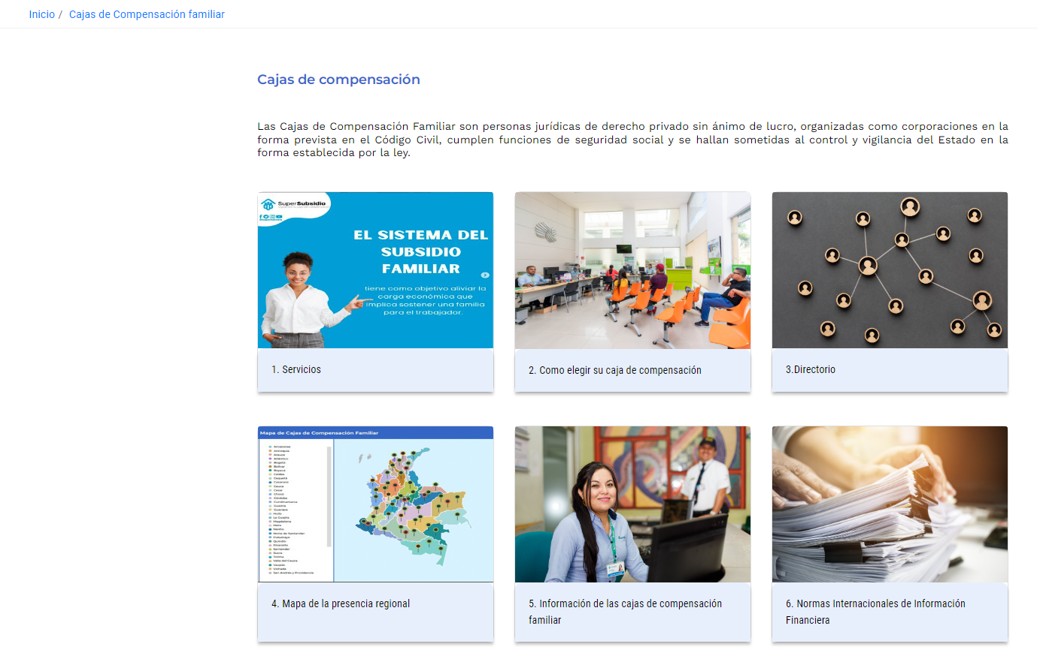

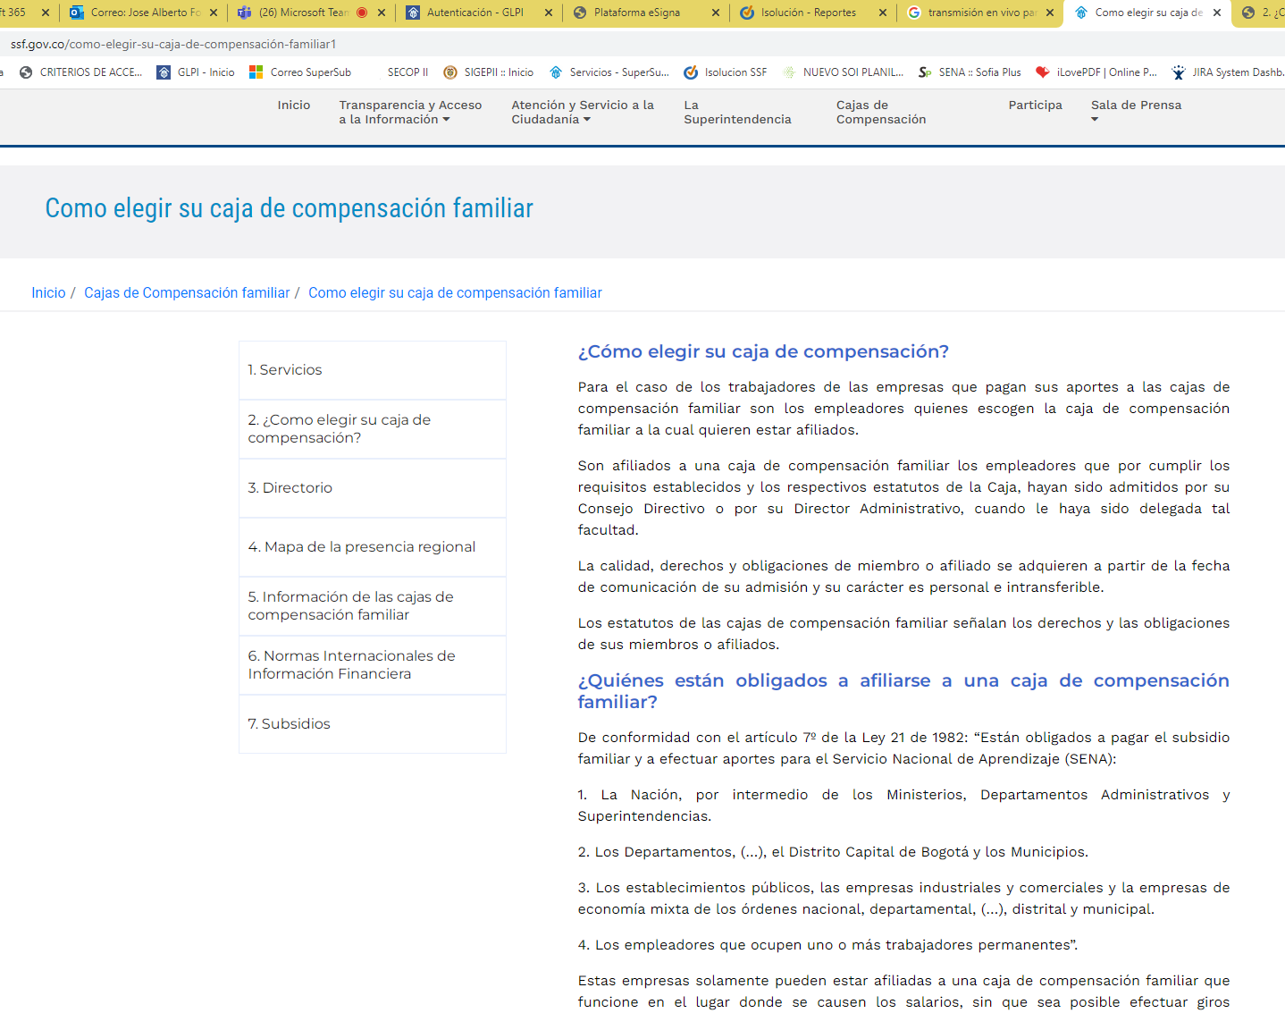

6.1.3 3. Estructura orgánica y talento humano.

En el Botón de “Transparencia” de la página web, en el Capítulo “3. Estructura orgánica y talento humano” para el numeral en la sección “3.9 Gestión del Talento Humano”. Se reitera la evidencia el Ítem 4.Normatividad, la cual no guarda relación con la información o contexto allí indicado. Como se indica en la siguiente imagen. Y de la cual fue reportada en el informe del II Trimestre del 2023.

.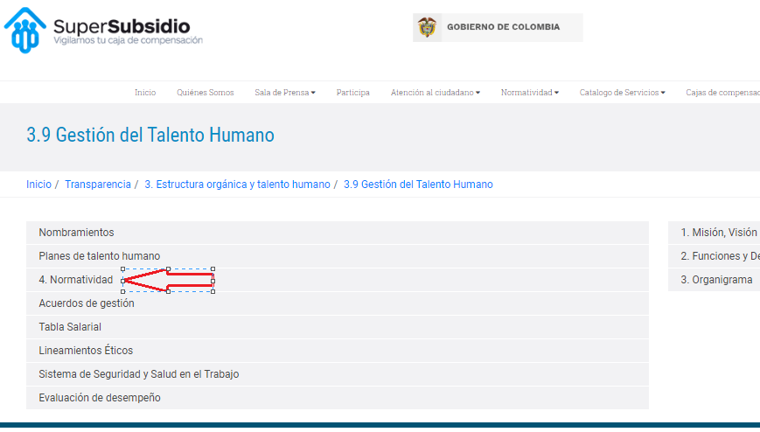
Imagen tomada el dia 17 de octubre 2023.
https://www.ssf.gov.co/web/guest/transparencia/estructura-organica-y-talento-humano/gestion-del-talento-humano

Se reitera nuevamente que en el Botón de “Transparencia” de la página web, en el Capítulo “3. Estructura orgánica y talento humano” sección “3.9 Gestión del Talento Humano”, y en el numeral sección “Evaluación de Desempeño”, para esta sección en donde no se evidencia el registro en la página web del el Informe de Evaluación de Desempeño del año 2022 II semestre. como fue reportado en el informe del II Trimestre del 2023.

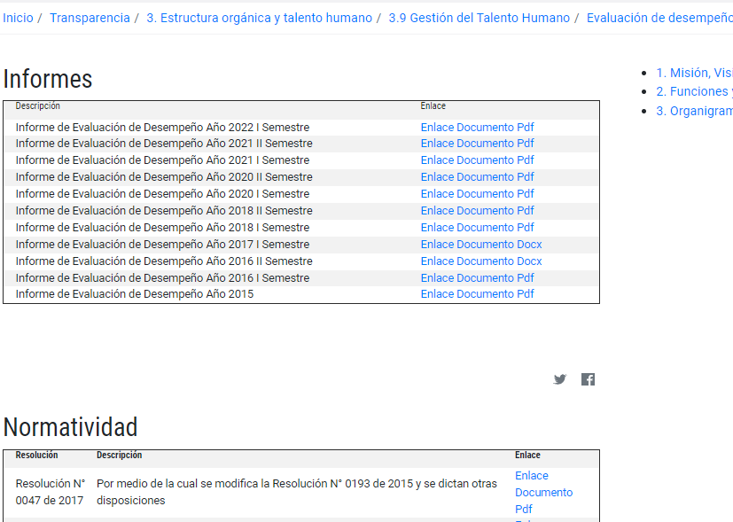
Fuente: Imagen tomada el día 17 de octubre 2023. https://www.ssf.gov.co/web/guest/transparencia/estructura-organica-y-talento-humano/gestion-del-talento-humano/evaluacion-de-desempeno

6.1.4 4. Normatividad.

En el Botón de “Transparencia” de la página web, en el Capítulo “4 Normatividad” y en la sección 4.4 Notificaciones y Actuaciones, se reitera lo reportado en el informe del tercer trimestre del 2022, primer trimestre del 2023 y el segundo trimestre del 2023, una vez se ejecuta esta opción lo lleva o dirige a otra aplicación que es la sede “electrónica” https://gtss.ssf.gov.co/ y una vez allí no permite regresar al menú desde donde se hizo la solicitud, que fue la sección de la página WEB de la SSF, para lo cual se debe revisar su funcionabilidad.

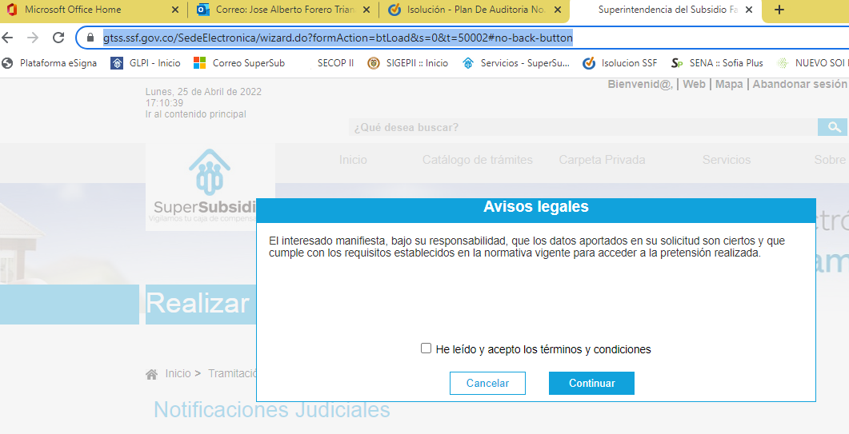
Fuente: Imagen tomada el día 17 de octubre 2023.

6.1.5 5. Presupuesto.

En el Botón de “Transparencia” de la página web, en el Capítulo “5 Presupuesto” en la sección “5.3 Estados Financieros”, se evidencia para este trimestre la publicación de los estados financiero de los meses de abril, mayo y junio del 2023, dado que este corresponde a la publicación con frecuencia mensual. Conforme a lo señalado en el Marco normativo para entidades de gobierno adoptado mediante la Resolución 533 de 2015 expedidas por la U.A.E Contaduría General de la Nación, procede a publicar en lugar visible y en la página Web de la entidad. Ni las actas de publicación correspondientes.

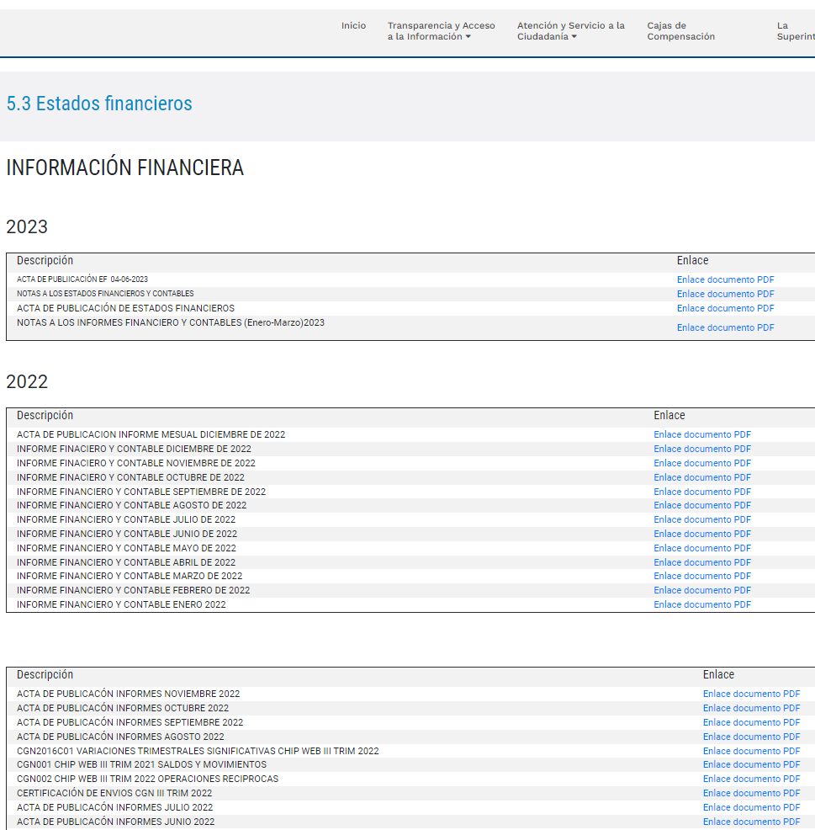
Imagen tomada el día 20 de octubre de 2023
https://www.ssf.gov.co/web/guest/transparencia/presupuesto/informaci%C3%B3nfinanciera/estados-financieros

Adicionalmente realizando la consulta al documento “ACTA DE PUBLICACÓN INFORMES NOVIEMBRE 2022” el enlace al documento genera un error como se aprecia en la siguiente imagen:

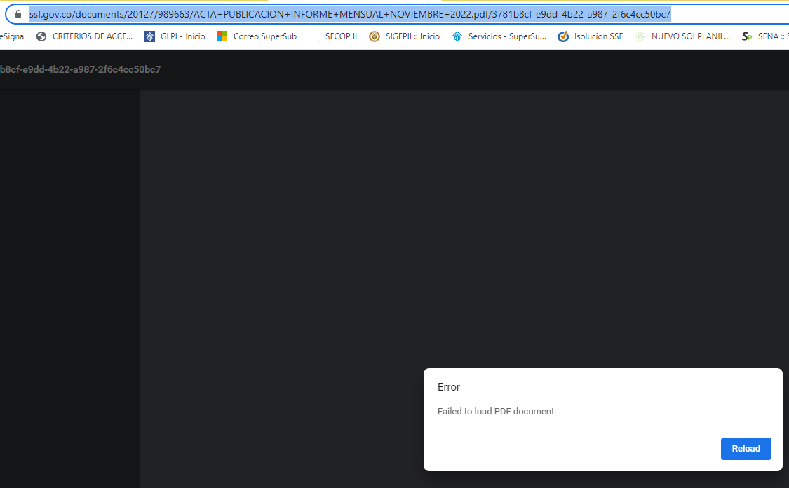
Imagen tomada el día 20 de octubre de 2023
https://www.ssf.gov.co/documents/20127/989663/ACTA+PUBLICACION+INFORME+MENSUAL+NOVIEMBRE+2022.pdf/3781b8cf-e9dd-4b22-a987-2f6c4cc50bc7

De la misma manera en el Botón de “Transparencia” de la página web, en el Capítulo “5 Presupuesto” en la sección “5.5 Presupuesto”, se reitera lo reportado en el informe del III Trimestre del 2023, en el que al seleccionar la opción que este se encuentra sin contenido o información de acuerdo a la imagen capturada el día 17 de octubre de 2023:

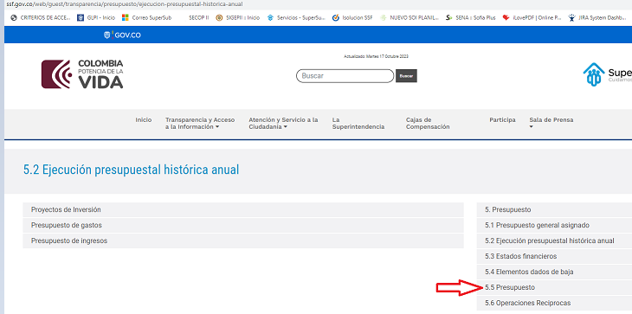

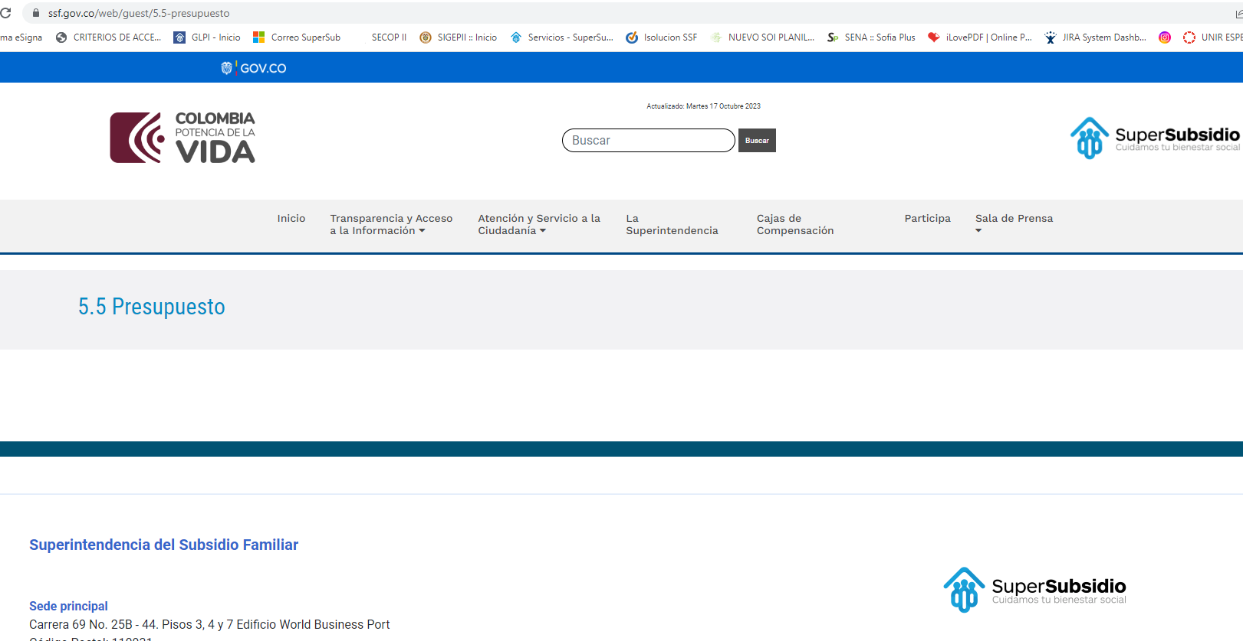
Fuente: Imagen tomada el día 17 de octubre de 2023 https://www.ssf.gov.co/web/guest/5.5-presupuesto

6.1.6 6. Planeación.

En el Botón de “Transparencia” de la página web, en el Capítulo “6 Planeación” la sección “6.4 Metas, objetivos e indicadores de gestión y/o desempeño”, en los “Indicadores de gestión”, de conformidad con sus programas operativos y demás planes exigidos por la normatividad. Se debe publicar su estado cada año por parte del área de planeación en la página web de la SSF.
La oficina de control interno evidenció que fue corregido la publicación como se indicó en el informe del primer y II trimestre datos del el Año 2023 como esta en la siguiente imagen:

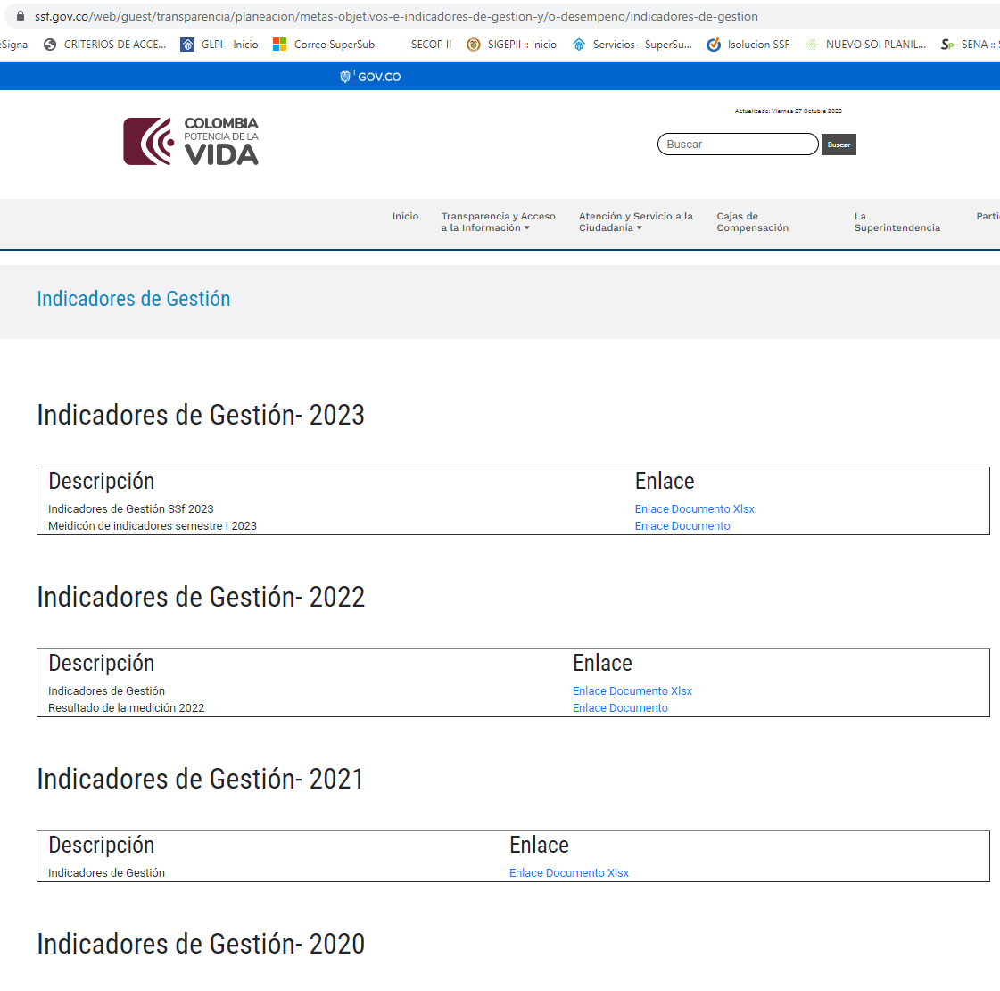
Imagen tomada el día 20 de octubre del 2023 https://www.ssf.gov.co/web/guest/transparencia/planeacion/metas-objetivos-e-indicadores-de-gestion-y/o-desempeno/indicadores-de-gestion
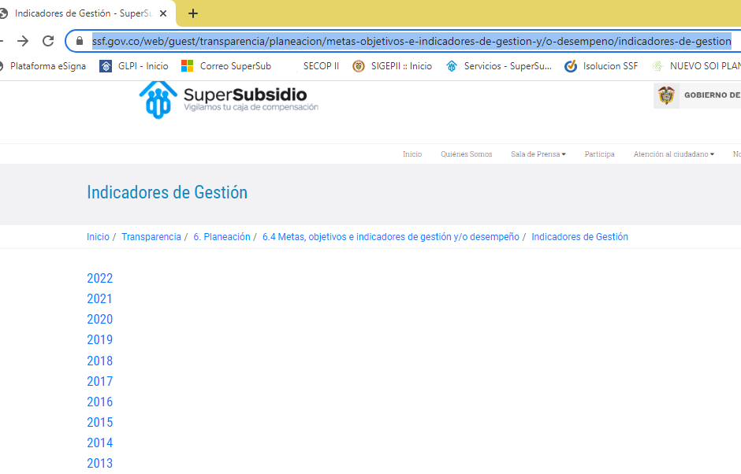
Imagen Anterior tomada el día 20 de julio del 2023 https://www.ssf.gov.co/web/guest/transparencia/planeacion/metas-objetivos-e-indicadores-de-gestion-y/o-desempeno/indicadores-de-gestion

En la sección de “6. Planeación” y en el índice “6.12 Informes”, se evidencia nuevamente que no existe informe de gestión del año 2022, como se ha reportado en el informe del cuarto trimestre del 2022 y primer trimestre del 2023 y segundo trimestre del 2023. De la misma manera se observa que el índice presenta otro conceptos y su numeración quedo cambiada, como se evidencia en la imagen:
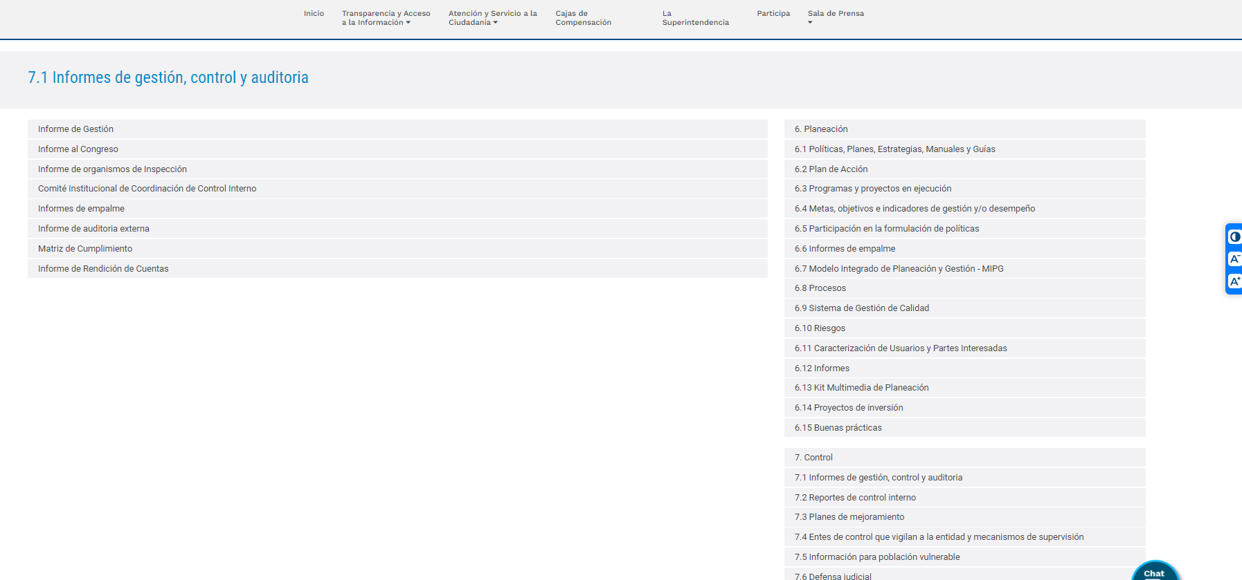
Imagen tomada el 20 de octubre de 2023. https://www.ssf.gov.co/web/guest/transparencia/contol/informes-gestion-control-y-auditoria
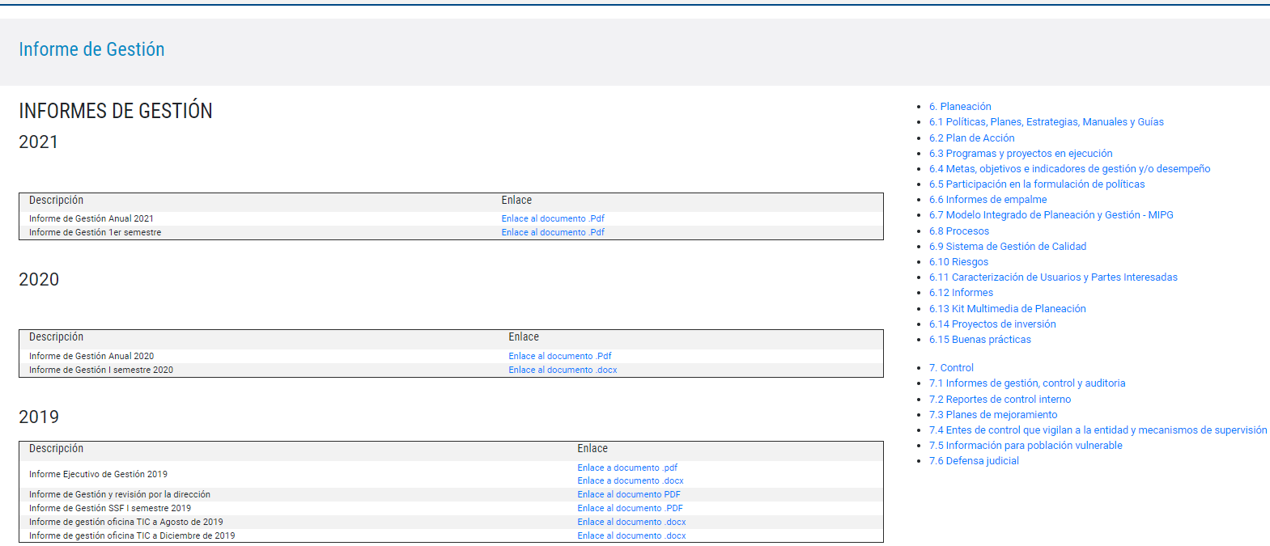
Imagen tomada el día 20 de octubre del 2023. https://www.ssf.gov.co/web/guest/transparencia/contol/informes-degesti%C3%B3n-control-y-auditoria/informe-de-gestion
En la sección de “6. Planeación” y en el índice “6.13 Informes”, se sigue evidenciando que no existe “Informe al Congreso” de los periodos 2020-2021, así como como del 2021-2022, como se aprecia en la imagen:
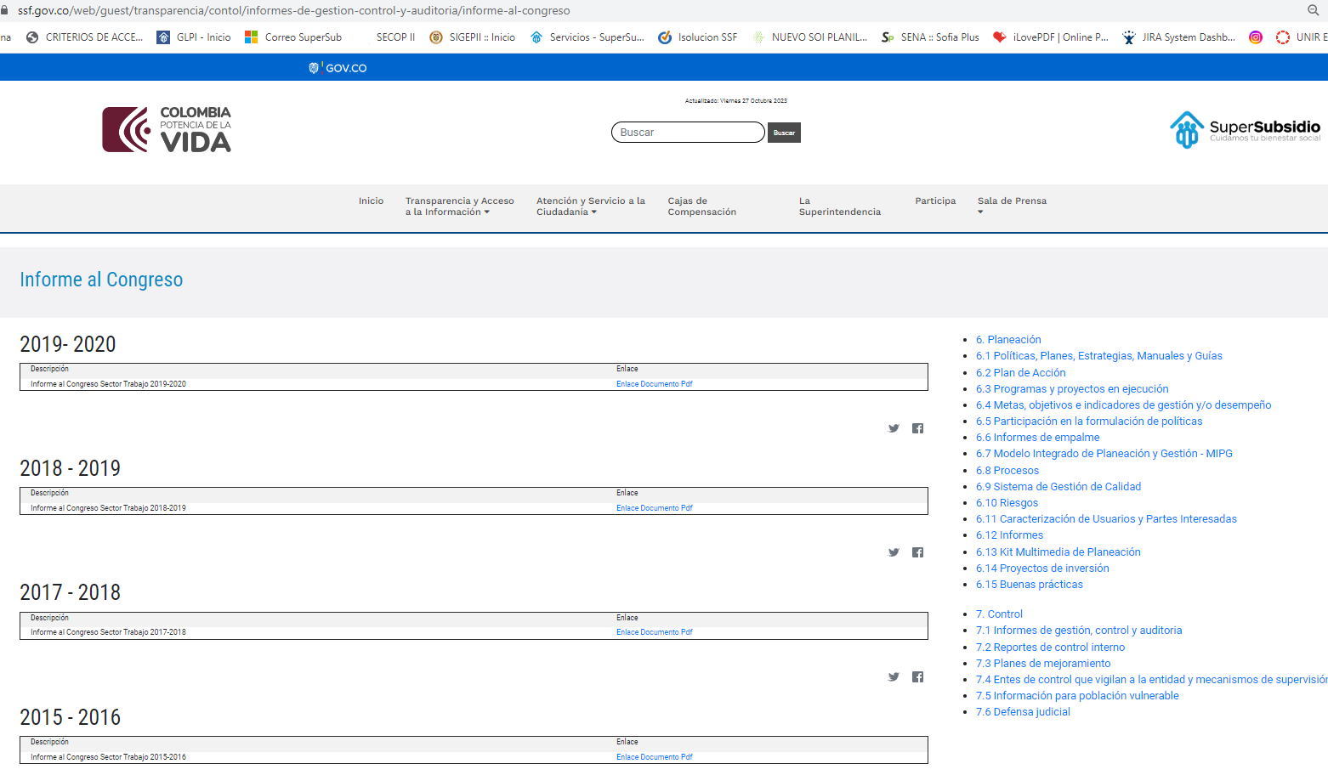
Imagen tomada el día 20 de octubre del 2023. https://www.ssf.gov.co/web/guest/transparencia/contol/informes-de-gestion-control-y-auditoria/informe-al-congreso
En la sección de “6. Planeación” y en el índice “6.15 Buenas Prácticas”,al seleccionar la opción “Rendición de cuentas” y en la opción Otros Temas de Rendición de Cuentas vs “Información Financiera” se encuentran direccionados el mismo contenido desde el Ítem “5. Presupuesto” y seleccionando “5.3 Estados Financieros” se despliega el contenido de la “INFORMACIÓN FINANCIERA” como fue reportado en el informe del II Trimestre del 2023.
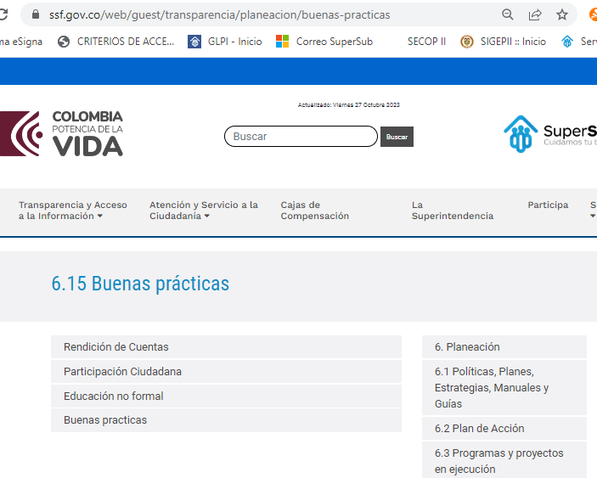
Imagen tomada el 20 de octubre de 2023
https://www.ssf.gov.co/web/guest/transparencia/planeacion/buenas-practicas
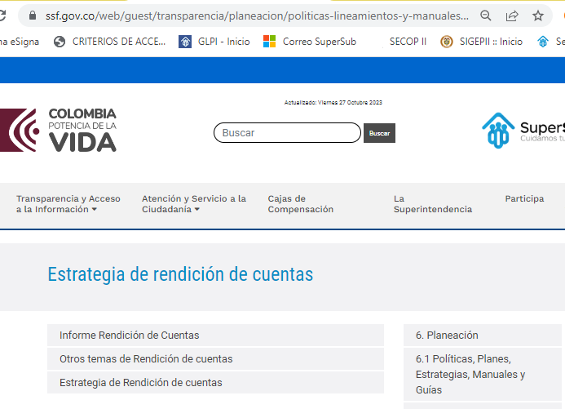
https://www.ssf.gov.co/web/guest/transparencia/planeacion/politicas-lineamientos-y-manuales/estrategia-de-rendicion-de-cuentas

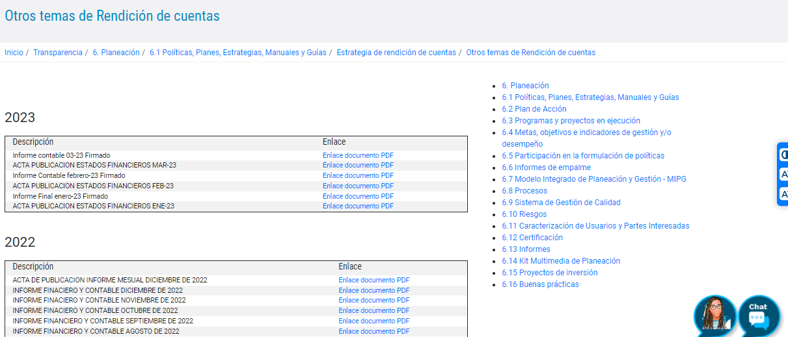
Imagen tomada el día 20 de octubre de 2023.
https://www.ssf.gov.co/web/guest/otros-temas-de-rendici%C3%B3n-de-cuentas

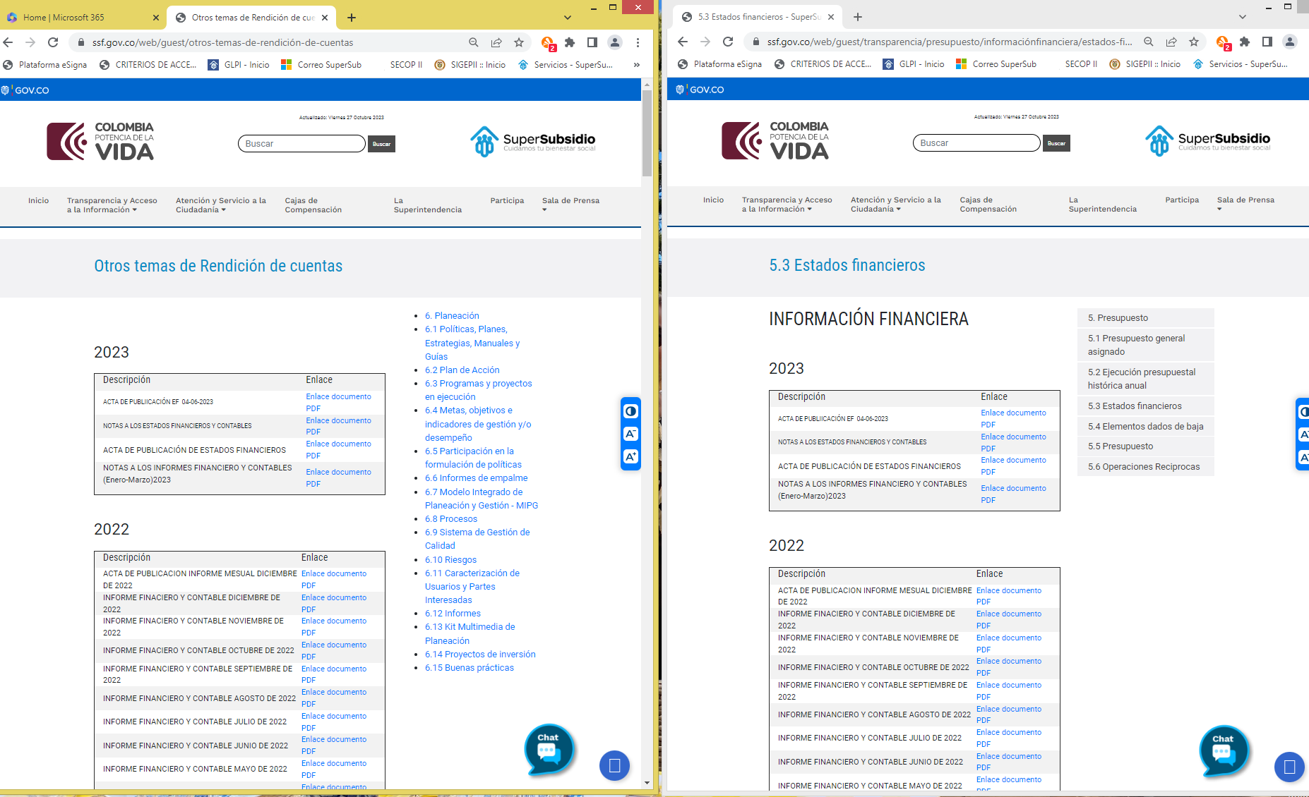
Imagen toma el día 20 de octubre del 2023
https://www.ssf.gov.co/web/guest/transparencia/presupuesto/informaci%C3%B3nfinanciera/estados-financieros

6.1.7. 10. Instrumentos de gestión de información pública.

6.1.7.1 10.12 Gestión Documental

En el Botón de “Transparencia” de la página web, en el Capítulo “10. Instrumentos de gestión de información pública”, sección “10.12 Gestión Documental” y al tomar la opción “Cuadro de clasificación documental” se reitera que continua desplegando la imagen de la parte derecha de la pantalla con el todo el menú nuevamente de la sección de transparencia como se ve en la imagen siguiente:

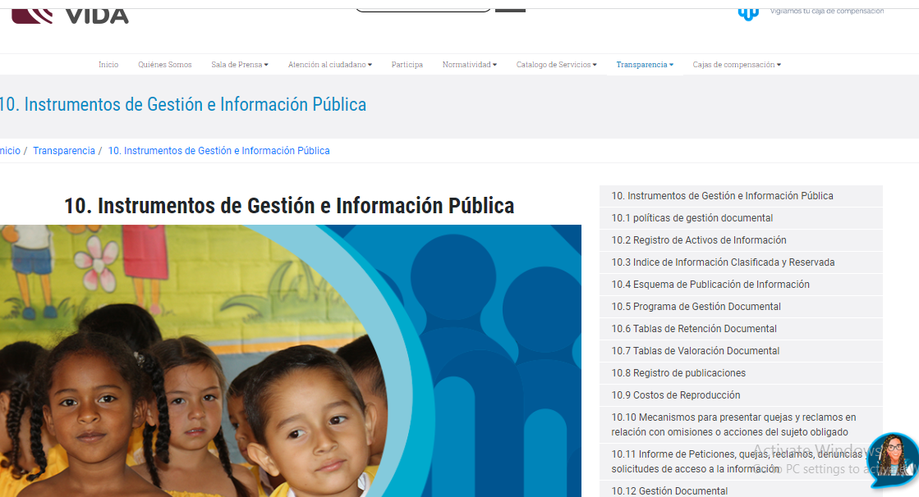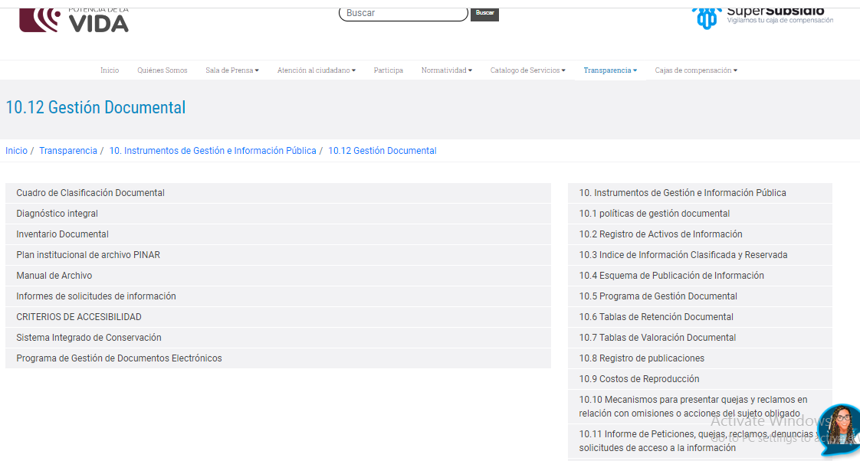
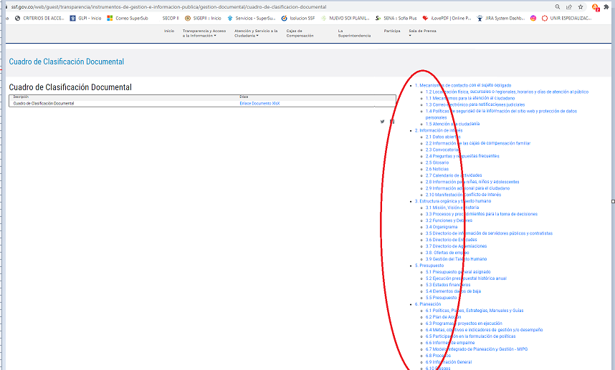
Imagen tomada el día 20 de octubre del 2023. https://www.ssf.gov.co/web/guest/transparencia/instrumentos-de-gestion-e-informacion-publica/gestion-documental/cuadro-de-clasificacion-documental

Para la opción desde el 10.12 Gestión Documental. Al tomar la opción “Informes solicitudes de información”, se puede evidenciar que se corrigió y se está cumpliendo con la normatividad de publicación trimestral, de acuerdo al artículo 4 literal (7), "El informe de solicitudes de acceso a la información señalado en el artículo 52 del presente decreto”, DECRETO 103 DE 2015, en lo referente a “Transparencia y acceso a información pública”.

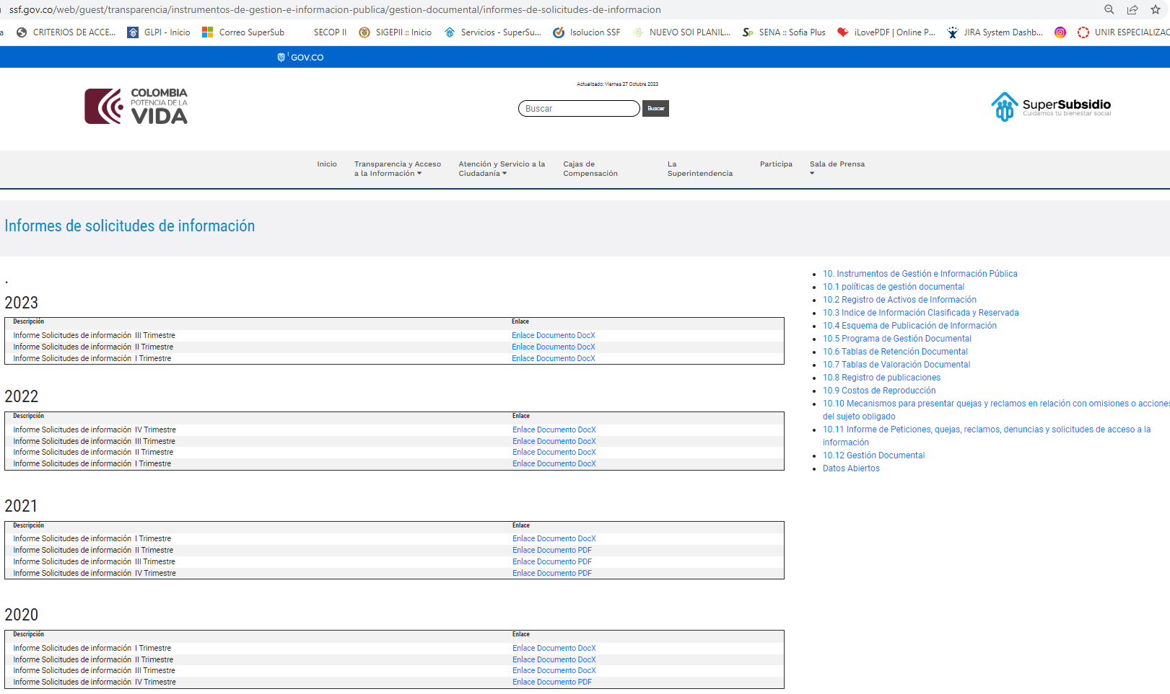
Imagen tomada el día 20 de octubre del 2023. https://www.ssf.gov.co/web/guest/transparencia/instrumentos-de-gestion-e-informacion-publica/gestion-documental/informes-de-solicitudes-de-informacion

6.1.7.2 10.12 Gestión Documental – opción Criterios de Accesibilidad

De acuerdo a la NTC 5854 de accesibilidad web y al Artículo 13, Capítulo II Decreto 103 de 2015, y a la Resolución 1519 del 2020 “Por la cual se definen los estándares y directrices para publicar la información señalada en la Ley 1712 del 2014 y se definen los requisitos en materia de acceso a la información pública, accesibilidad web, seguridad digital, y datos abiertos”. La accesibilidad tiene por fundamento principal que se conozca, aplique y se practique de forma continua y permanente, lo que garantiza que los contenidos sean totalmente accesibles.
Tal como se encuentra descrito en el siguiente link:
https://www.ssf.gov.co/web/guest/transparencia/instrumentos-de-gestion-e-informacion-publica/gestion-documental/criterios-de-accesibilidad

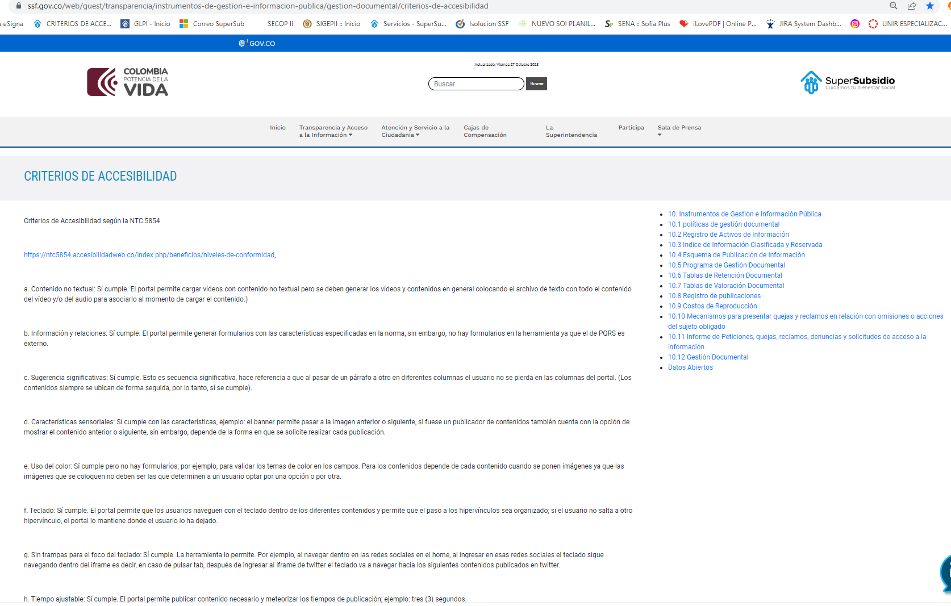
Imagen tomada el día 20 de octubre de 2023.

Se puede evidenciar que para el sitio web de la superintendencia al momento de hacer uso de una herramienta de análisis de accesibilidad, como es Tawdis.net esta nos arroja el siguiente resultado como se muestra a continuación:
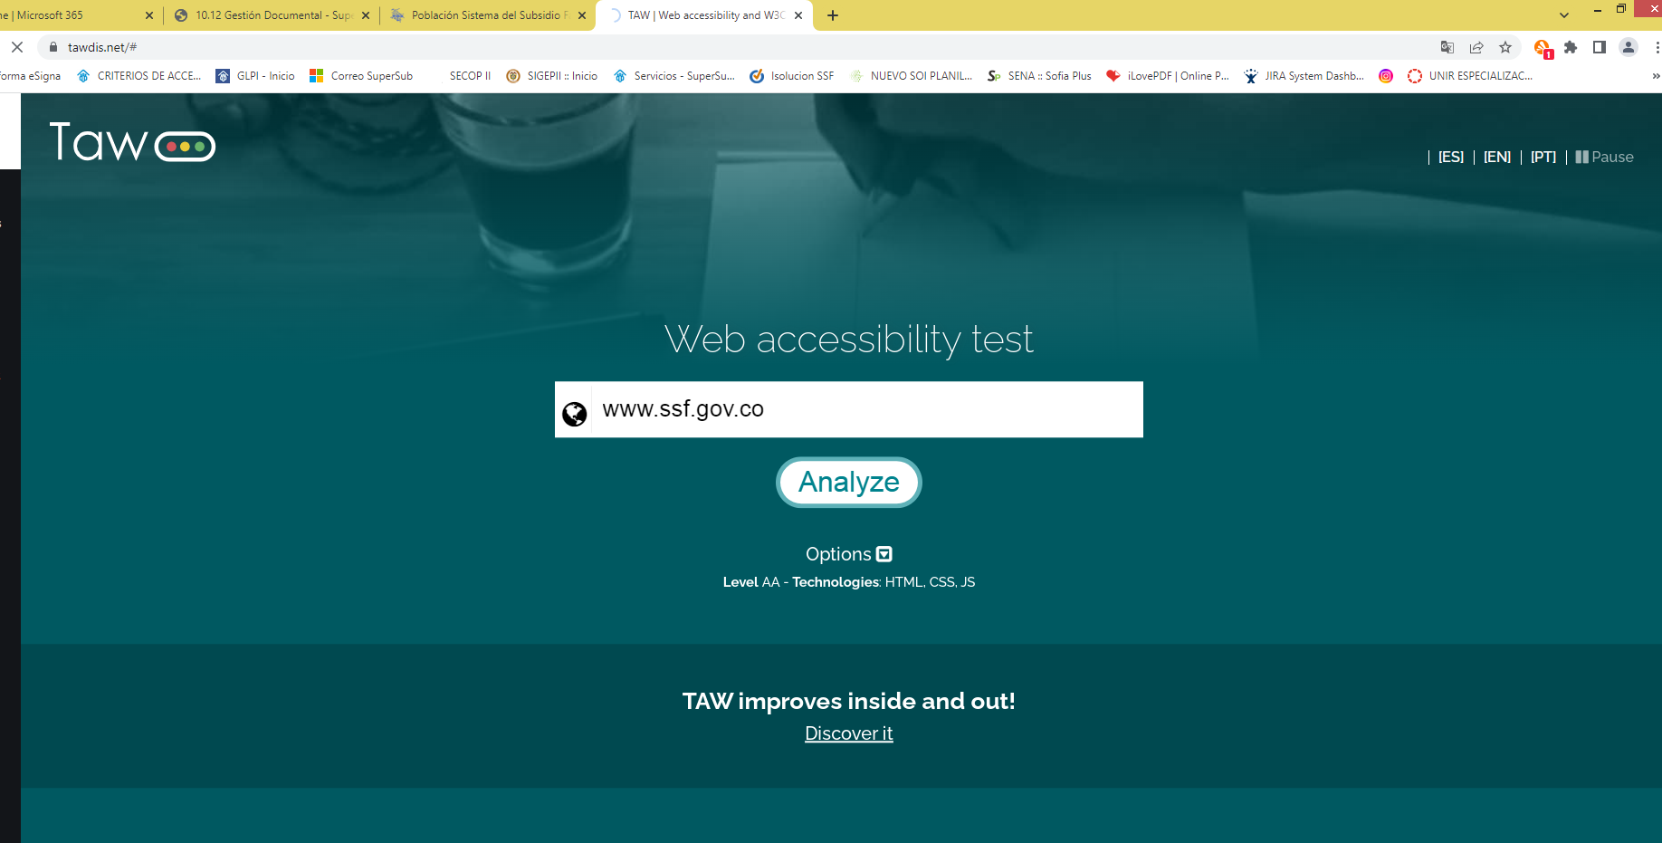

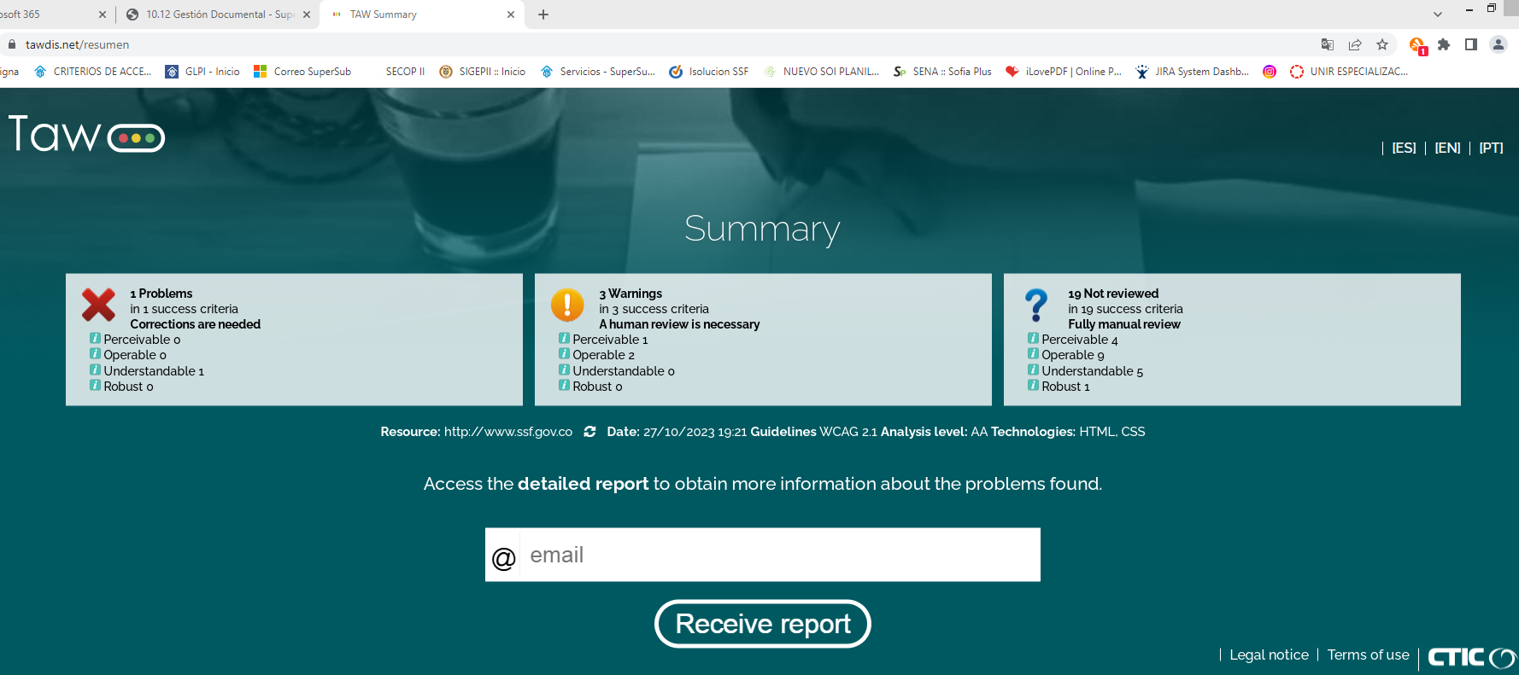
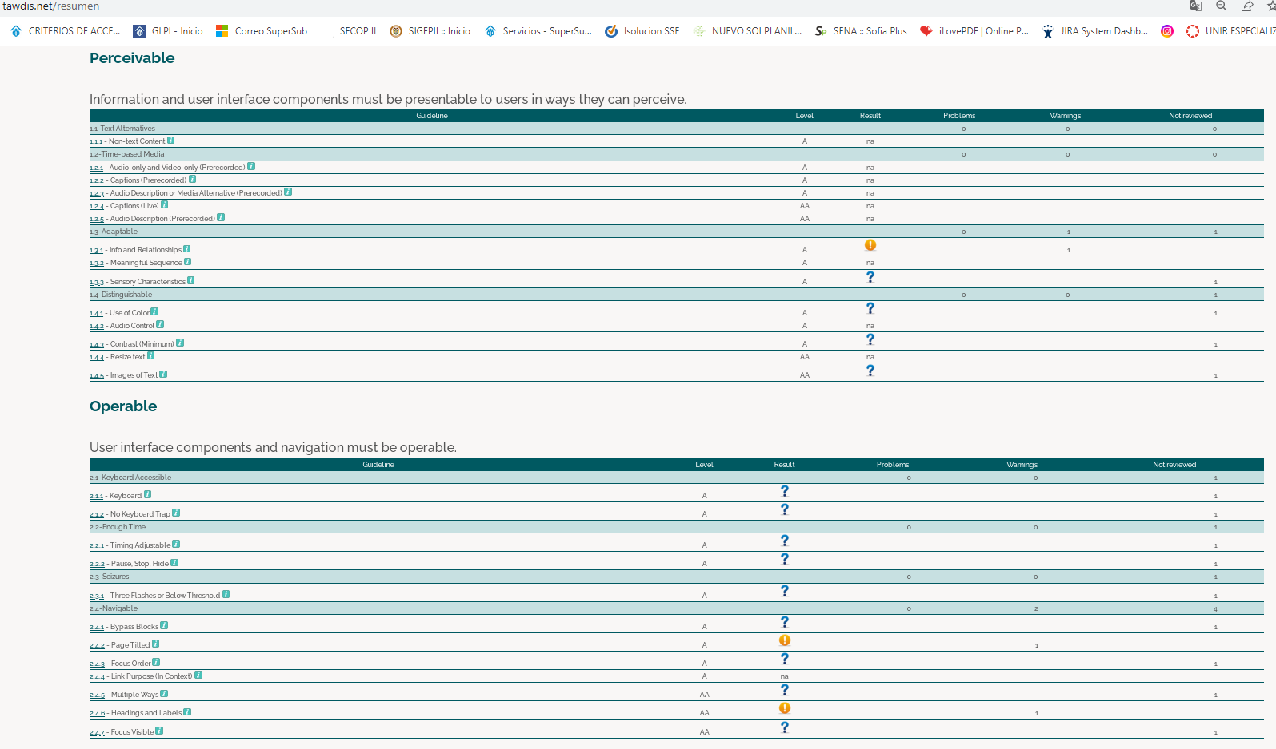
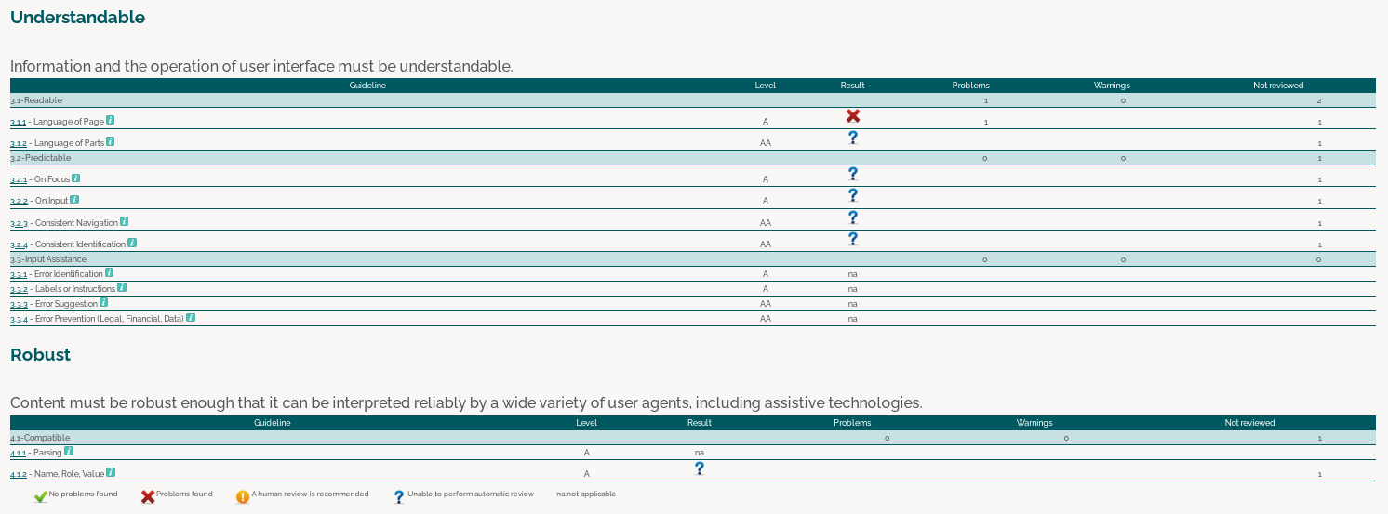

De la misma manera se puede evidenciar que existe en el menú de transparencia el ítem 12. Accesibilidad Web, de acuerdo al siguiente link:
https://www.ssf.gov.co/web/guest/transparencia/accesibilidad-web3

La cual hace referencia es a que se la página web cuenta con un certificado de sitio web seguro.
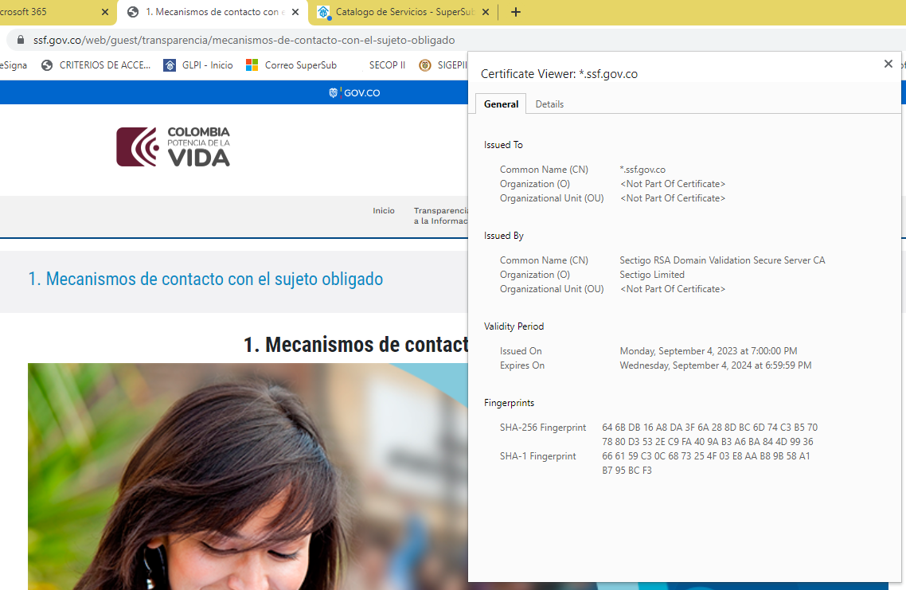

La oficina de control interno recomienda hacer la revisión de contenidos para la unificación de los criterios de accesibilidad.

6.1.8 13. Estadística General de la SSF.

Podemos observar y se reitera lo indicado en el informe del primer trimestre del 2023 y segundo trimestre del 2023, que el contenido del Ítem “13.3 Indicadores del Sistema del Subsidio Familiar”, se duplica el mismo contenido que figura en el Ítem “13.8 Mapas”, como se puede observar en la siguiente imagen.
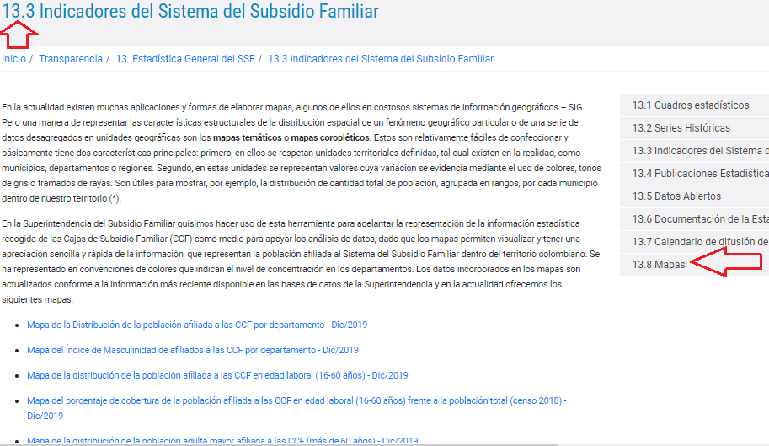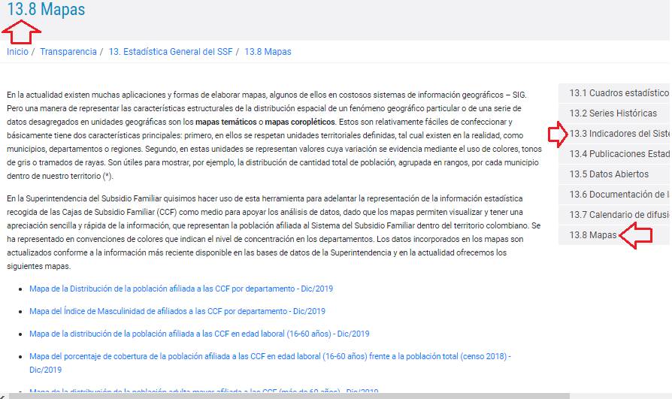

Imagen tomada el día 20 de octubre 2023. Imagen tomada el día 20 de octubre 2023.

https://www.ssf.gov.co/web/guest/indicadores-del-sistema-ssf https://www.ssf.gov.co/web/guest/mapas

6.2 Botón PARTICIPA.

En el botón de la página web principal se tiene el menú participa y al seleccionarse este despliega un nuevo menú de presentación. El cual contiene 7 opciones de participación ciudadana las cuales al seleccionar la opción 7. Participación ciudadana esta no contiene ningún contenido.

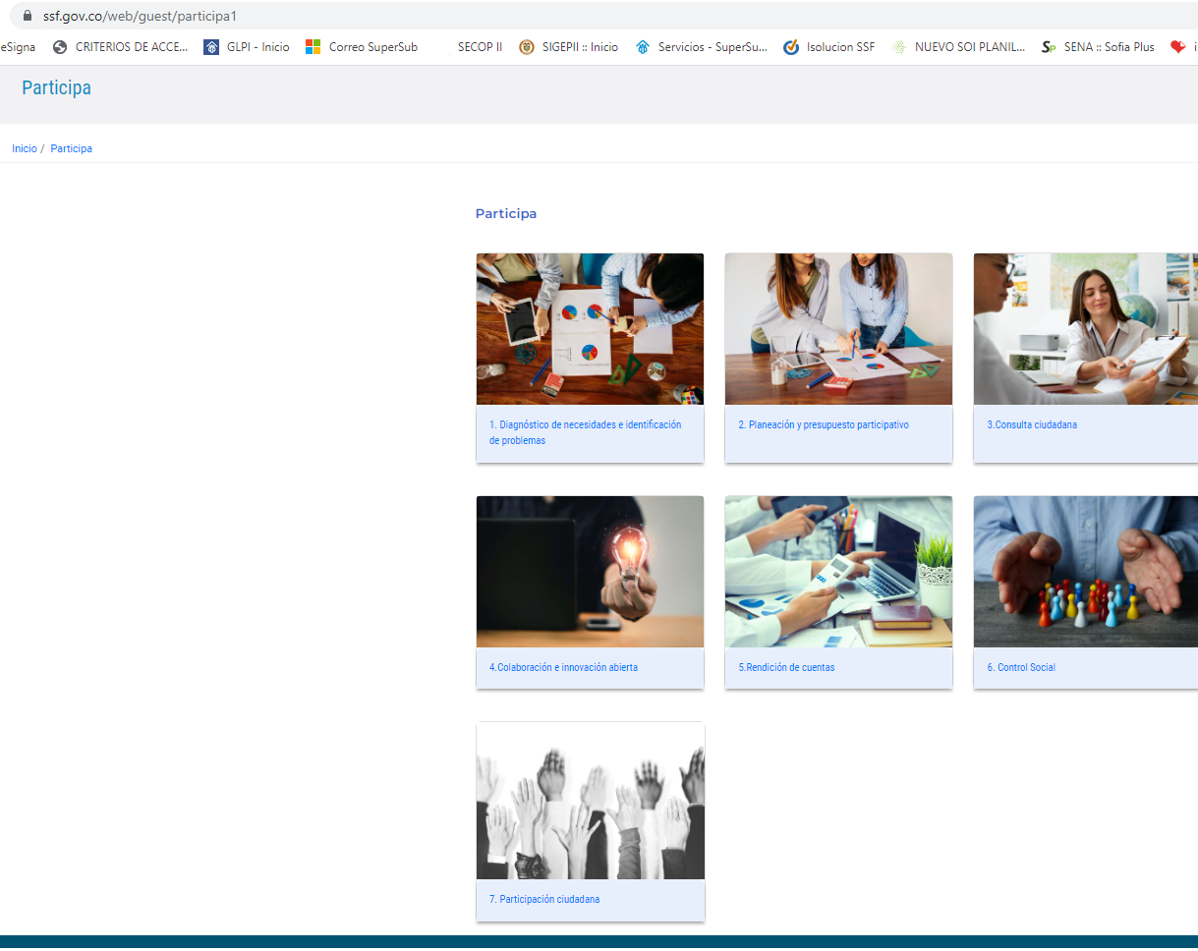
Imagen tomada el 20 de octubre del 2023. https://www.ssf.gov.co/web/guest/participa1

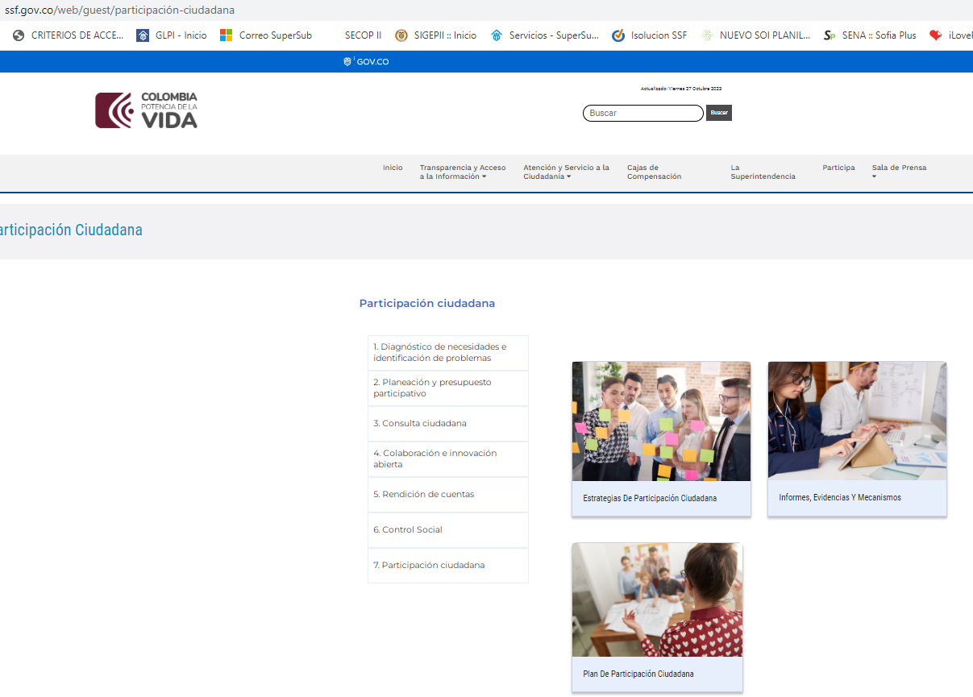
Imagen tomada el 20 de octubre de 2023 https://www.ssf.gov.co/web/guest/participaci%C3%B3n-ciudadana

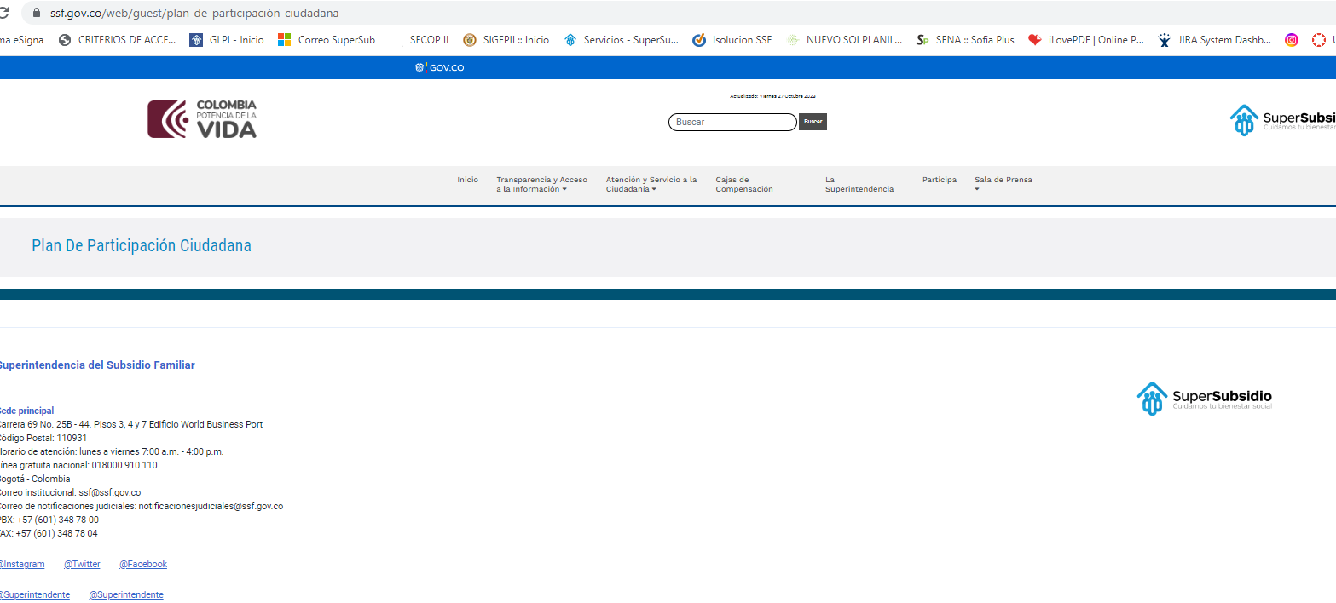+
Imagen tomada el 20 de octubre de 2023 https://www.ssf.gov.co/web/guest/plan-de-participaci%C3%B3n-ciudadana

6.3 Botón Atención y Servicio a la Ciudadanía

Podemos observar desde seleccionar el botón del menú principal este está desplegando 5 opciones, y al tomar cualquier opción despliega 4 opciones en la parte izquierda como se muestra en la siguiente imagen faltando el contenido de “Oferta Institucional”.

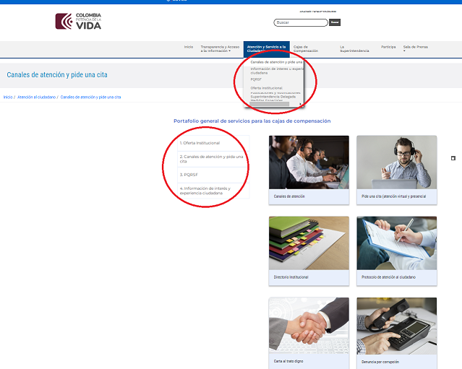

Como si se observa al tomar la opción publicaciones y notificaciones Supertendencia delega Medidas especiales.

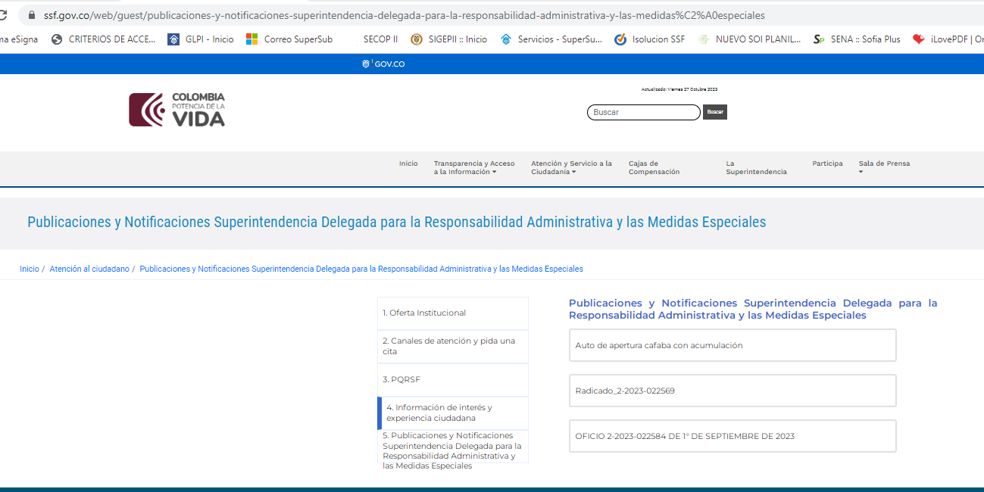
Imagen tomada el 20 de octubre de 2023. https://www.ssf.gov.co/web/guest/publicaciones-y-notificaciones-superintendencia-delegada-para-la-responsabilidad-administrativa-y-las-medidas%C2%A0especiales

- OBSERVACIONES Y RECOMENDACIONES:

- Se recomienda que el formulario de peticiones, quejas y reclamos sea configurado un botón que despliegue un listado de “países” para dar cumplimiento al requerimiento de la matriz de Cumplimiento en el numeral 11.2. Formulario para la recepción de solicitudes de información pública, literal o. País. Ley 1712 de 2014, Decreto 103 de 2015 y Resolución MinTIC 3564 de 2015.

- Se recomienda registrar o documentar y verificar toda la información faltante en algunos documentos como se mencionó a lo largo del informe, así mismo donde se ha reportado información desde el cuarto trimestre del 2022, primer trimestre del 2023, y segundo del 2023 y que en este seguimiento se siguen presentando para lo cual se recomienda tomar acción para dar solución.

7.0. Matriz ITA Seguimiento

Se recomienda a los responsables del contenido y publicación de la página WEB de la SSF, como sujeto obligado y tener presente la versión expedida por la procuraduría general y que se encuentra todo el detalle e instructivos para mayor claridad en la publicación del contenido y para el cumplimiento de los requisitos sobre identidad visual, accesibilidad y articulación con portal único del estado colombiano GOV.CO, “Resolución MinTIC 1519 del 2020 Estándares de publicación y divulgación información” Anexos 1, 2, 3 y 4.

Así como los aspectos a tener en cuenta por parte del sujeto obligado de la ley 1712 de 2014, en la de verificar sus obligaciones de divulgación de información que debe cumplir conforme con la normativa que le aplique y publicarla en el respectivo menú (ver archivo anexo Matriz ITA Cumplimiento Normativo ley 1712 Versión 1 – 2021).Que se encuentra al final de este documento. https://www.procuraduria.gov.co/Pages/ita.aspx.

De la misma manera tener presente lo relacionado con la Directiva No.11 del 1 de agosto del 2023 en cuanto al diligenciamiento de la información en el índice de transparencia y acceso a la información pública de conformidad con las disposiciones del articulo 23 de la ley 1712 de 2014

De manera general, la Oficina de Control Interno sugiere a los líderes de cada uno de los procesos para que de manera articulada con junto con la Oficina de Tecnologías de la Información y las comunicaciones, atender las recomendaciones mencionadas en los componentes y subcomponentes contenidos y evidenciados en el presente informe, con el propósito de que la Entidad cumpla plenamente con lo dispuesto con la normatividad vigente y lo descrito en el Manual de Comunicaciones y así dar cumplimiento a la ley 1712 de 2014 donde se definen los requisitos materia de acceso a la información pública, accesibilidad web, seguridad digital y datos abiertos, así como Resolución 1519 de 2020 anexos 1,2,3 y 4 cumpliendo con los estándares emitida por MINTIC que se han reiterado en los 3 informes trimestrales y no encontramos las modificaciones o ajustes al contenido de la página web de la SSF.

José William Casallas Fandiño
JEFE OFICINA DE CONTROL INTERNO

Elaboro:
JOSE ALBERTO FORERO
Contratista Oficina de Control Interno.

